Sosiale medier knapper.

Drevet å fiklet med det her i flere timer.

Brukte lenke foreleser ga oss for å skape ‘’delingknappen’’.

Problemet ligger at databasen eller javascripten de har kødder noe veldig til noenganger. Brått er den der i noen timer, så brått er den borte. Merker jeg blir smålig gal fordi er jo meningen at de alltid skal være der. Sitter her litt hjelpeløs fordi er ikke så lett for meg å fikse at filene til pinterest og facebook skal funke, når jeg har null kontroll. Men valgte å legge til bilder for dokumentasjon at de knappene har funket på min side før de kanskje forsvinner igjen. Hadde jeg vist det skulle blitt et så stort problem, så hadde jeg bare laget knappet som ikke funket. Men jeg ville gjøre det ordentlig.

Firefox virker som er mest stable med dette. Alt er synlig hvis jeg bruker live visning av nettsiden via Virtual studio code.

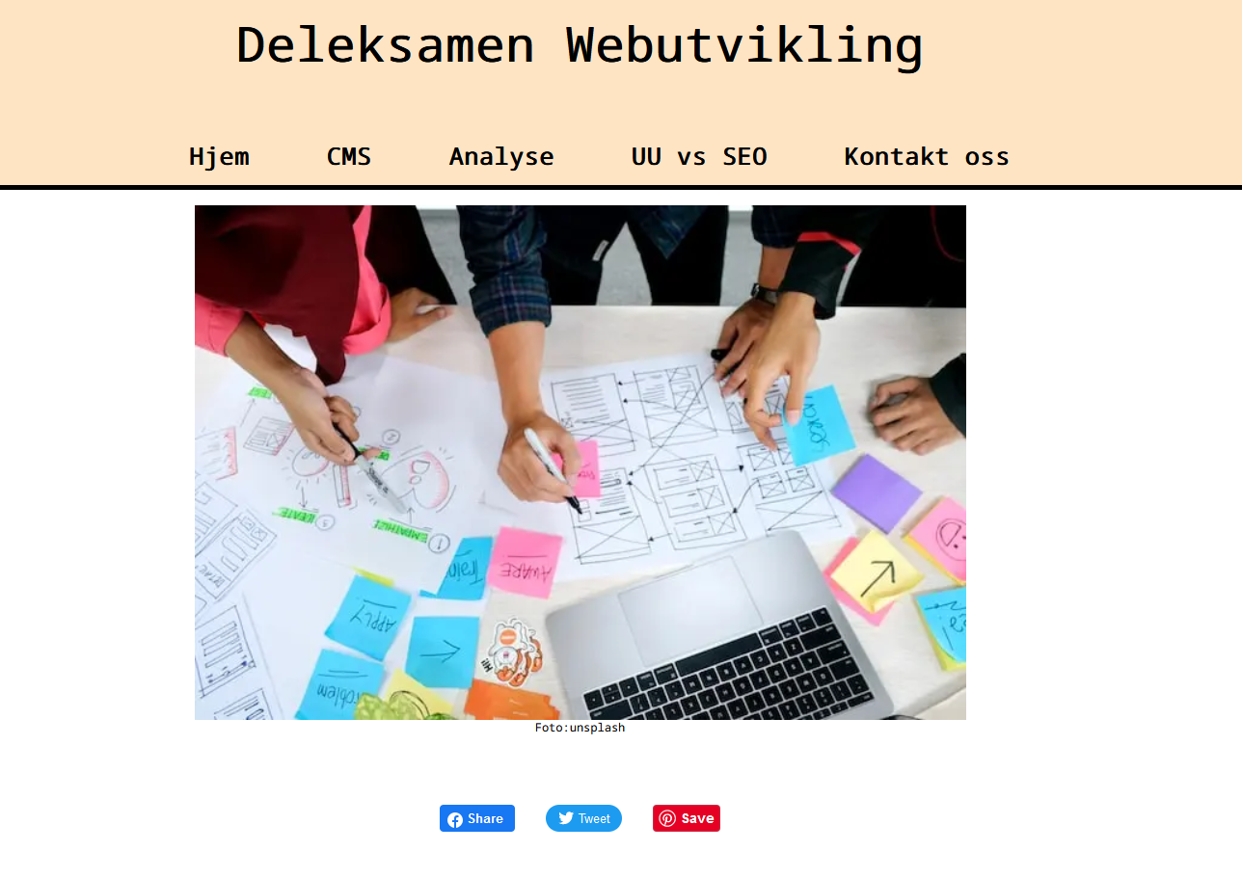

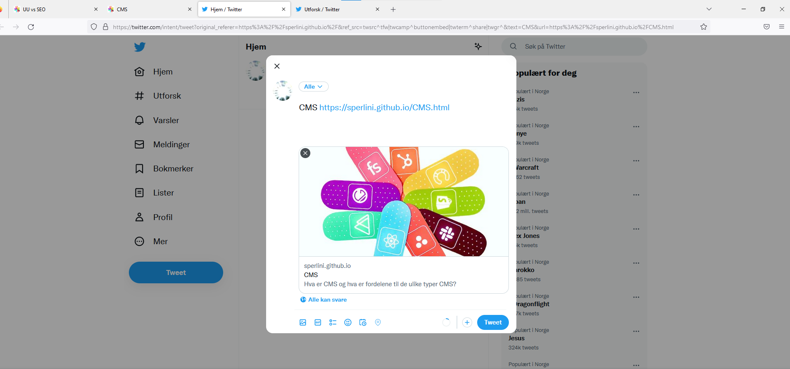

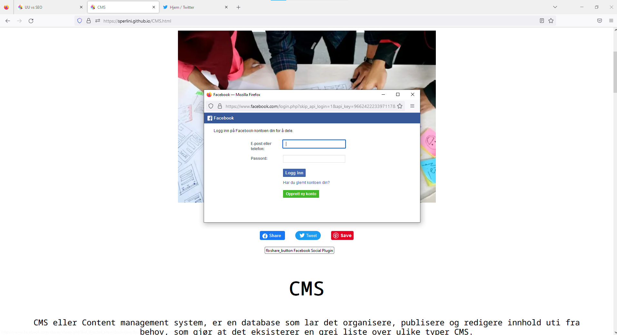

Noenganger funker knappene bare hvis jeg legger det ut på server, ikke når jeg åpner det lokalt(snodig). Håper jeg ikke stryker fordi knappene er tullete. Jeg fulgte instruksene til Meta, twitter og pinterest til punkt og prikk.

<https://developers.facebook.com/docs/plugins/share-button/>

<https://publish.twitter.com/#>

<https://developers.pinterest.com/tools/widget-builder/?type=pinit&buttonType=oneImage&embedType=html&tall=true&count=Select%20Pin%20count&round=true>